Secretaria da Agricultura, Pecuária e Desenvolvimento Rural

Departamento de Defesa Agropecuária
Divisão de Controle e Informações Sanitárias
Seção de Epidemiologia e Estatística

Informativo Semanal de Vigilância – Notificações 2019
Semana Epidemiológica 26.
Todas as Supervisões Regionais Informaram
Line | Município | Unidade regional | Código IBGE | N° do FORM IN | Principal espécie afetada | Diagnóstico presuntivo | Data da investigação | Diagnóstico conclusivo | 14. Foi criado cadastro no SIVCONT? | Solicitada Retificação? | Nome do Veterinário
1 | Erval Grande | Erechim | 4307203 | 0065 | Galinhas | Erro de Manejo | 11/06/2019 | Erro de Manejo | Sim | Sim | ANDRÉ LUIZ TRIERWEILER
2 | Vila Flores | Caxias do Sul | 4323309 | 0048 | Suínos | Refugagem | 29/05/2019 | Refugagem | Sim | Sim | IVAN RICARDO WETZEL
3 | Água Santa | Passo Fundo | 4300059 | 0078 | Bovinos | Tuberculose | 04/06/2019 | Tuberculose | Não | Sim | EDISON PELLIZZARO
4 | Fagundes Varela | Caxias do Sul | 4307864 | 0054 | Galinhas | Refugagem | 03/06/2019 | Refugagem | Sim | Sim | IVAN RICARDO WETZEL
5 | São Borja | Uruguaiana | 4318002 | 0067 | Bovinos | Tuberculose | 11/06/2019 | Tuberculose | Não | Sim | JOAO INACIO VALDUGA
6 | Tenente Portela | Ijuí | 4321402 | 0021 | Suínos | Pneumonia Enzoótica | 07/06/2019 | Pneumonia Enzoótica | Sim | Sim | GUSTAVO SARTURI GHELLER
7 | Tenente Portela | Ijuí | 4321402 | 0022 | Suínos | Canibalismo | 11/06/2019 | Canibalismo | Sim | Sim | GUSTAVO SARTURI GHELLER
8 | Tenente Portela | Ijuí | 4321402 | 0023 | Suínos | Pneumonia Enzoótica | 05/06/2019 | Pneumonia Enzoótica | Sim | Sim | GUSTAVO SARTURI GHELLER
9 | Cruz Alta | Cruz Alta | 4306106 | 0007 | Equinos | Síndrome nervosa | 10/06/2019 | Pendente - Aguardando Lab. | Sim | Sim | CAROLINE FLORES ZIELINSKI
10 | Santana do Livramento | Uruguaiana | 4317103 | 0129 | Ovinos | Ectima Contagioso | 15/04/2019 | Ectima Contagioso | Sim | Sim | AURELIO MAIA VIERA
11 | Três de Maio | Santa Rosa | 4321808 | 0010 | Suínos | Refugagem | 13/06/2019 | Refugagem | Sim | Sim | FERNANDO JAIR KARVACKI REMPEL
12 | Palmitinho | Palmeira das Missões | 4313805 | 0035 | Suínos | Refugagem | 21/06/2019 | Refugagem | Sim | Sim | CAIO CÉSAR CARDOSO
13 | Taquara | Porto Alegre | 4321204 | 0020 | Bovinos | Síndrome nervosa | 01/12/2017 | Pendente - Aguardando Lab. | Sim | Sim | EMANOEL REIS KUROWSKI
14 | Taquara | Porto Alegre | 4321204 | 0019 | Bovinos | Síndrome nervosa | 19/12/2017 | Pendente - Aguardando Lab. | Sim | Sim | EMANOEL REIS KUROWSKI
15 | Barão de Cotegipe | Erechim | 4301701 | 0022 | Bovinos | Tuberculose | 19/06/2019 | Tuberculose | Sim | Sim | LUCIMAR LIMA MARTINS
16 | Nova Pádua | Caxias do Sul | 4313086 | 0017 | Galinhas | Refugagem | 17/06/2019 | Refugagem | Sim | Sim | MARIANA FRANZOI MARCON
17 | Canudos do Vale | Estrela | 4304614 | 0025 | Suínos | Refugagem | 18/06/2019 | Refugagem | Sim | Sim | FELIPE LOPES CAMPOS
18 | Sério | Estrela | 4320453 | 0030 | Bovinos | Tuberculose | 19/06/2019 | Tuberculose | Não | Sim | FELIPE LOPES CAMPOS
19 | Aratiba | Erechim | 4300901 | 0058 | Bovinos | Doença Metabólica | 13/06/2019 | Doença Metabólica | Sim | Sim | ANDREIA DE OLIVEIRA BECKER
20 | Nicolau Vergueiro | Soledade | 4312674 | 0024 | Galinhas | Colibacilose | 10/06/2019 | Colibacilose | Sim | Sim | ISADORA MAINIERI DE OLIVEIRA CORREA
21 | Boa Vista do Buricá | Santa Rosa | 4302204 | 0037 | Suínos | Refugagem | 17/06/2019 | Refugagem | Sim | Sim | FERNANDO JAIR KARVACKI REMPEL
22 | Caseiros | Lagoa Vermelha | 4304952 | 0028 | Galinhas | Estresse Térmico (calor) | 24/06/2019 | Estresse Térmico (calor) | Sim | Sim | MÁRCIO CHILANTI
23 | Novo Hamburgo | Porto Alegre | 4313409 | 0044 | Bovinos | Síndrome nervosa | 24/06/2019 | Negativo para Raiva | Sim | Sim | FABÍOLA SELBACH PETZHOLD
24 | Santo Antônio da Patrulha | Osório | 4317608 | 0036 | Bovinos | Tuberculose | 24/06/2019 | Tuberculose | Sim | Sim | MARCELO SIMON CAUREO
25 | Santo Antônio da Patrulha | Osório | 4317608 | 0037 | Bovinos | Síndrome nervosa | 12/06/2019 | Negativo para Raiva | Sim | Sim | DAVID LUIS B. WEXEL M. DA CUNHA
26 | Paulo Bento | Erechim | 4314134 | 0017 | Bovinos | Brucelose | 05/06/2019 | Brucelose | Não | Não | MICHELE TAINÁ DERKS MAROSO
27 | Paulo Bento | Erechim | 4314134 | 0016 | Bovinos | Tuberculose | 05/06/2019 | Tuberculose | Não | Não | MICHELE TAINÁ DERKS MAROSO
28 | Erval Grande | Erechim | 4307203 | 0064 | Equinos | Adenite Infecciosa Equina | 04/06/2019 | Adenite Infecciosa Equina | Não | Não | ANDRE LUIZ TRIERWEILER
29 | Paraí | Caxias do Sul | 4314001 | 0057 | Galinhas | Colibacilose | 05/06/2019 | Colibacilose | Sim | Não | BRUNO DALL'AGNOL
30 | Novo Hamburgo | Porto Alegre | 4313409 | 0043 | Bovinos | Síndrome nervosa | 04/06/2019 | Negativo para Raiva | Sim | Não | FABÍOLA SELBACH PETZHOLD
31 | Nova Bassano | Caxias do Sul | 4312906 | 0034 | Suínos | Enterite | 30/05/2019 | Enterite | Sim | Não | BRUNO DALL'AGNOL
32 | Ametista do Sul | Palmeira das Missões | 4300064 | 0001 | Bovinos | Brucelose | 29/05/2019 | Brucelose | Não | Não | ALINE SCHLESTEIN NOEBAUER
33 | Caiçara | Palmeira das Missões | 4303400 | 0005 | Suínos | Refugagem | 11/06/2019 | Refugagem | Sim | Não | LUANA D'AVILA FARIAS
34 | Caiçara | Palmeira das Missões | 4303400 | 0006 | Suínos | Refugagem | 11/06/2019 | Refugagem | Sim | Não | LUANA D'AVILA FARIAS
35 | Marques de Souza | Estrela | 4312054 | 0015 | Galinhas | Refugagem | 11/06/2019 | Refugagem | Sim | Não | MARIANE DAL BERTO GOMES
36 | Pelotas | Pelotas | 4314407 | 0096 | Equinos | Síndrome nervosa | 10/06/2019 | Negativo para Raiva | Sim | Não | JACQUELINE DE HOLLEBEN C. FADRIQUE
37 | Marau | Passo Fundo | 4311809 | 0138 | Galinhas | Refugagem | 14/06/2019 | Refugagem | Sim | Não | MAURICIO FLORES DA SILVA
38 | Santa Cecília do Sul | Passo Fundo | 4316733 | 0042 | Bovinos | Brucelose | 17/06/2019 | Brucelose | Não | Não | EDISON PELLIZZARO
39 | Estação | Erechim | 4307559 | 0033 | Galinhas | Refugagem | 24/06/2019 | Refugagem | Sim | Não | MARINA DE MATTOS FERRASSO
40 | Sério | Estrela | 4320453 | 0029 | Bovinos | Tuberculose | 29/05/2019 | Tuberculose | Não | Não | FELIPE LOPES CAMPOS
41 | Guaporé | Estrela | 4309407 | 0051 | Galinhas | Síndrome da Má-Absorção | 14/06/2019 | Síndrome da Má-Absorção | Sim | Não | MATIAS TIECHER
42 | São Pedro da Serra | Caxias do Sul | 4319356 | 0024 | Bovinos | Tuberculose | 17/06/2019 | Tuberculose | Não | Sim | CARLOS ALBERTO FREITAS
43 | Iraí | Palmeira das Missões | 4310504 | 0004 | Suínos | Refugagem | 18/06/2019 | Refugagem | Sim | Sim | ALINE SCHLESTEIN NOEBAUER
44 | Iraí | Palmeira das Missões | 4310504 | 0005 | Suínos | Refugagem | 18/06/2019 | Refugagem | Sim | Sim | ALINE SCHLESTEIN NOEBAUER
45 | Anta Gorda | Estrela | 4300703 | 0012 | Bovinos | Tuberculose | 17/06/2019 | Tuberculose | Não | Sim | GIULIANO ORLANDI SUZIN

Ocorrências Atendidas pelo SVO-RS.
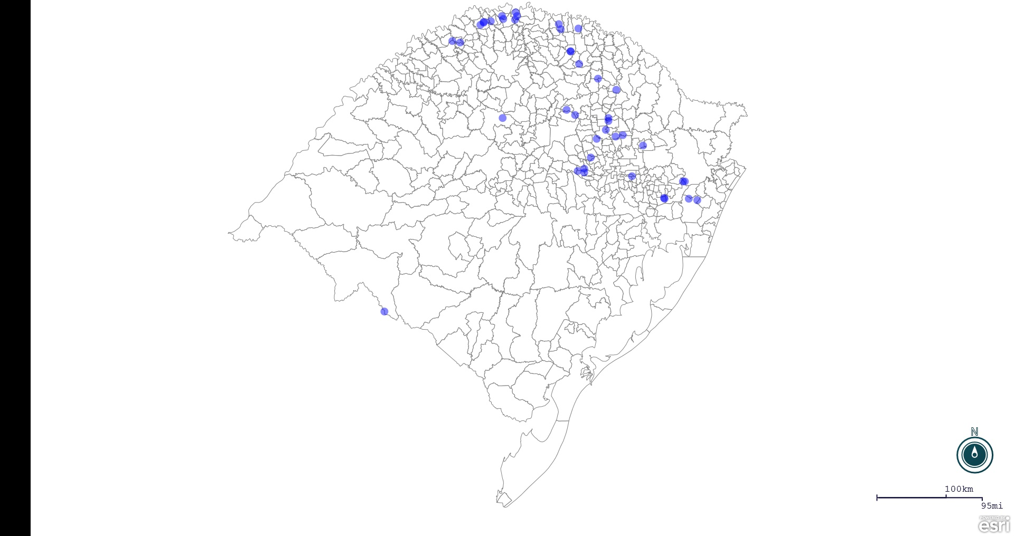
Seção de Epidemiologia e Estatística.

Seção de Epidemiologia e Estatística-SEE. Seção de Epidemiologia e Estatística-SEE contatos: epidemiologia@agricultura.rs.gov.br; fone: (51) 3288-6398 ou (51) 3288-6385.

